云南大学数学与与统计学院
上机实践报告

课程名称：数据结构与算法实验 | 年级：2013 | 上机实践成绩：
指导教师：陆正福 | 姓名：金洋、王涵
上机实践名称：映射与字典结构实验 | 学号：20131910023 | 上机实践日期：7.4
上机实践编号：No.9 | 组号：4 | 上机实践时间：8:21

一、实验目的
1.熟悉与映射、字典等有关的数据结构与算法
2.熟悉主讲教材Chapter 9的代码片段
3.熟悉实验教材第4章的问题

二、实验内容
1. 树有关的数据结构设计与算法设计
2. 调试主讲教材Chapter 9的Java程序
3. 阅读实验教材第4章的问题，将C程序转化为Java程序（每组至少完成1个问题）

三、实验平台
个人计算机; Oracle/Sun Java 7 SE或EE

四、实验记录与实验结果分析
（注意记录实验中遇到的问题。实验报告的评分依据之一是实验记录的细致程度、实验过程的真实性、实验结果的解释和分析。如果涉及实验结果截屏，应选择白底黑字。）
- 用链地址法解决冲突实现哈希表的建立、查找、删除并计算平均查找长度

Entry.java
//ADT entry
public interface Entry<K,V> {
public K getKey();
public V getValue();

}

MyMap.java
public class MyMap<K, V> {
protected static int INIT_CAPACITY = 16;// 默认容量
protected int size;// 当前容量
protected MyEntry<K,V>[] container;// 实际存储数据的数组对象
protected static float LOAD_FACTOR = 0.75f;// 装载因子
protected int max;// 能存的最大的数=capacity*factor
protected int count;//搜索次数

/**
* 用来实际保存数据的内部类,因为采用挂链法解决冲突，此内部类设计为链表形式
*
* @param <K>key
* @param <V>value
*
*/
protected static class MyEntry<K,V> implements Entry<K,V> {
MyEntry<K, V> next;// 下一个结点
K key;// key
V value;// value
int hash;// 这个key对应的hash码，作为一个成员变量，当下次需要用的时候可以不用重新计算

// 构造方法
public MyEntry(K k, V v, int hash) {
this.key = k;
this.value = v;
this.hash = hash;

}

public K getKey(){
return key;
}

public V getValue(){
return value;
}

}

// 设置自定容量和装载因子的构造方法
public MyMap(int init_Capaticy, float load_factor) {
if (init_Capaticy < 0)
throw new IllegalArgumentException("Illegal initial capacity: "
+ init_Capaticy);
if (load_factor <= 0 || Float.isNaN(load_factor))
throw new IllegalArgumentException("Illegal load factor: "
+ load_factor);
this.LOAD_FACTOR = load_factor;
max = (int) (init_Capaticy * load_factor);
container = new MyEntry[init_Capaticy];
}

// 使用默认参数的构造器
public MyMap() {
this(INIT_CAPACITY, LOAD_FACTOR);
}

/**
* 存
*
* @param k
* @param v
* @return
*/
public boolean put(K k, V v) {
// 计算K的hash值
// 调用JDK给出的hashCode()方法来计算hash值
int hash = k.hashCode();
//将所有信息封装为一个MyEntry
MyEntry<K,V> temp=new MyEntry(k,v,hash);
if(setMyEntry(temp, container)){
// 大小加一
size++;
return true;
}
return false;
}

/**
* 扩容的方法
*
* 新的容器大小 @param newSize
*
*/
protected void reSize(int newSize) {
// 1.声明新数组
MyEntry<K, V>[] newTable = new MyEntry[newSize];
max = (int) (newSize * LOAD_FACTOR);
// 2.复制已有元素,即遍历所有元素，每个元素再存一遍
for (int j = 0; j < container.length; j++) {
MyEntry<K, V> myEntry = container[j];
while (null != myEntry) {
setMyEntry(myEntry, newTable);
myEntry = myEntry.next;
}
}
// 3.改变指向
container = newTable;

}

/**
*将指定的结点temp添加到指定的hash表table当中
* 添加时判断该结点是否已经存在
* 如果已经存在，返回false
* 添加成功返回true
* @param temp
* @param table
* @return
*/
protected boolean setMyEntry(MyEntry<K,V> temp,MyEntry[] table){
// 根据hash值找到下标
int index = indexFor(temp.hash, table.length);
//根据下标找到对应元素
MyEntry<K, V> MyEntry = table[index];
// 3.若存在
if (null != MyEntry) {
// 3.1遍历整个链表，判断是否相等
while (null != MyEntry) {
//判断相等的条件时应该注意，除了比较地址相同外，引用传递的相等用equals()方法比较
//相等则不存，返回false
if ((temp.key == MyEntry.key||temp.key.equals(MyEntry.key)) && temp.hash == MyEntry.hash&&(temp.value==MyEntry.value||temp.value.equals(MyEntry.value))) {
return false;
}
//不相等则比较下一个元素
else if (temp.key != MyEntry.key && temp.value != MyEntry.value) {
//到达队尾，中断循环
if(null==MyEntry.next){
break;
}
// 没有到达队尾，继续遍历下一个元素
MyEntry = MyEntry.next;
}
}
// 3.2当遍历到了队尾，如果都没有相同的元素，则将该元素挂在队尾
addMyEntry2Last(MyEntry,temp);

}
// 4.若不存在,直接设置初始化元素
setFirstMyEntry(temp,index,table);
return true;
}

protected void addMyEntry2Last(MyEntry<K, V> MyEntry, MyEntry<K, V> temp) {
if (size > max) {
reSize(container.length * 4);
}
MyEntry.next=temp;

}

/**
* 将指定结点temp，添加到指定的hash表table的指定下标index中
* @param temp
* @param index
* @param table
*/
protected void setFirstMyEntry(MyEntry<K, V> temp, int index, MyEntry[] table) {
// 1.判断当前容量是否超标，如果超标，调用扩容方法
if (size > max) {
reSize(table.length * 4);
}
// 2.不超标，或者扩容以后，设置元素
table[index] = temp;
//因为每次设置后都是新的链表，需要将其后接的结点都去掉
temp.next=null;
}

/**
* 取
*
* @param k
* @return
*/
public V get(K k) {
MyEntry<K, V> myEntry = null;
// 1.计算K的hash值
int hash = k.hashCode();
// 2.根据hash值找到下标
int index = indexFor(hash, container.length);
// 3。根据index找到链表
myEntry = container[index];
// 3。若链表为空，返回null
if (null == myEntry) {
return null;
}
// 4。若不为空，遍历链表，比较k是否相等,如果k相等，则返回该value
while (null != myEntry) {
if (k == myEntry.key||myEntry.key.equals(k)) {
return myEntry.value;
}
myEntry = myEntry.next;
}
// 如果遍历完了不相等，则返回空
return null;

}

/**
* 根据hash码，容器数组的长度,计算该哈希码在容器数组中的下标值
*
* @param hashcode
* @param containerLength
* @return
*/
public int indexFor(int hashcode, int containerLength) {
return hashcode & (containerLength - 1);

}

public void dispMyMap(){
int i;
for (i=0;i<container.length;i++){
System.out.print(i+"()");
MyEntry<K, V> myEntry =container[i];
if (myEntry==null) {
System.out.println();
continue;
}

else {
int nowCount=0;
while (myEntry!=null){
nowCount++;
System.out.print("--->("+myEntry.getKey()+")");
count+=nowCount;
myEntry=myEntry.next;
}

}
System.out.println();

}
}

}

测试TestMyMap.java
public class TestMyMap {

public static void main(String[] args) {

int x[]={16,42,54,41,66,80,3,2,23};

MyMap<String, String> hashTable = new MyMap<String, String>();
for(int i=0;i<x.length;i++){
hashTable.put(""+x[i], ""+i*100);
}

hashTable.dispMyMap();

System.out.println("平均搜索长度ASL("+hashTable.container.length+")="+(double)(hashTable.container.length/x.length));

}
}
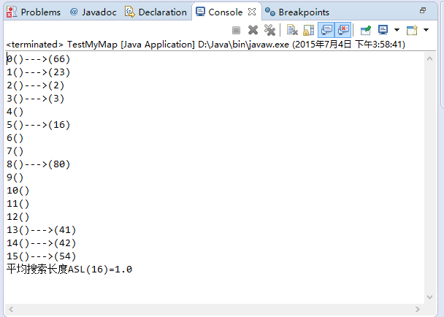

- 跳跃表
SkipListEntry.java
//跳跃表中存储的每个元素实体类

public class SkipListEntry {
public String key;
public Integer value;

public int pos; //主要为了打印 链表用

public SkipListEntry up, down, left, right; // 上下左右 四个指针

public static String negInf = new String("-oo"); // 负无穷
public static String posInf = new String("+oo"); // 正无穷

public SkipListEntry(String k, Integer v) {
key = k;
value = v;

up = down = left = right = null;
}

public Integer getValue() {
return value;
}

public String getKey() {
return key;
}

public Integer setValue(Integer val) {
Integer oldValue = value;
value = val;
return oldValue;
}

public boolean equals(Object o) {
SkipListEntry ent;
try {
ent = (SkipListEntry) o; // 检测类型
} catch (ClassCastException ex) {
return false;
}
return (ent.getKey() == key) && (ent.getValue() == value);
}

public String toString() {
return "(" + key + "," + value + ")";
}
}

SkipList.java

//跳跃表类
import java.util.*;

public class SkipList {
public SkipListEntry head; // 顶层的第一个元素
public SkipListEntry tail; // 顶层的最后一个元素

public int n; // 跳跃表中的元素个数

public int h; // 跳跃表的高度
public Random r; //

public SkipList() // 默认构造函数...
{
SkipListEntry p1, p2;

p1 = new SkipListEntry(SkipListEntry.negInf, null);
p2 = new SkipListEntry(SkipListEntry.posInf, null);

head = p1;
tail = p2;

p1.right = p2;
p2.left = p1;

n = 0;
h = 0;
r = new Random();
}

/** 返回 包含的元素个数 */
public int size() {
return n;
}

/** 跳跃表是否为空 */
public boolean isEmpty() {
return (n == 0);
}

//在最下面一层，找到要插入的位置前面的那个key
public SkipListEntry findEntry(String k) {
SkipListEntry p;
p = head;

while (true) {
/**
* 一直向右找，例: k=34.
* 10 ---> 20 ---> 30 ---> 40 ^ | p 会在30处停止
* --------------------------------------------
***/
while (p.right.key != SkipListEntry.posInf
&& p.right.key.compareTo(k) <= 0) {
p = p.right;
// System.out.println(">>>> " + p.key);
}
// 如果还有下一层，就到下一层继续查找
if (p.down != null) {
p = p.down;
//System.out.println("vvvv " + p.key);
} else
break; // 到了最下面一层 就停止查找
}

return (p); // p.key <= k
}

/** 返回和key绑定的值 */
public Integer get(String k) {
SkipListEntry p;

p = findEntry(k);

if (k.equals(p.getKey()))
return (p.value);
else
return (null);
}

/** 放一个key-value到跳跃表中, 替换原有的并返回 */
public Integer put(String k, Integer v) {
SkipListEntry p, q;
int i;

p = findEntry(k);

if (k.equals(p.getKey())) {
Integer old = p.value;
p.value = v;
return (old);
}

q = new SkipListEntry(k, v);
q.left = p;
q.right = p.right;
p.right.left = q;
p.right = q;

i = 0; // 当前层 level = 0

while (r.nextDouble() < 0.5) {

//如果超出了高度，需要重新建一个顶层
if (i >= h) {
SkipListEntry p1, p2;

h = h + 1;
p1 = new SkipListEntry(SkipListEntry.negInf, null);
p2 = new SkipListEntry(SkipListEntry.posInf, null);

p1.right = p2;
p1.down = head;

p2.left = p1;
p2.down = tail;

head.up = p1;
tail.up = p2;

head = p1;
tail = p2;
}

while (p.up == null) {
p = p.left;
}
p = p.up;

SkipListEntry e;

e = new SkipListEntry(k, null);
e.left = p;
e.right = p.right;
e.down = q;

p.right.left = e;
p.right = e;
q.up = e;

q = e; // q 进行下一层迭代
i = i + 1; // 当前层 +1

}
n = n + 1;

return (null); // No old value
}

public Integer remove(String key) {
return (null);
}

public void printHorizontal() {
String s = "";
int i;
SkipListEntry p;

p = head;

while (p.down != null) {
p = p.down;
}

i = 0;
while (p != null) {
p.pos = i++;
p = p.right;
}

p = head;
while (p != null) {
s = getOneRow(p);
System.out.println(s);

p = p.down;
}
}

//打印
public String getOneRow(SkipListEntry p) {
String s;
int a, b, i;

a = 0;

s = "" + p.key;
p = p.right;

while (p != null) {
SkipListEntry q;

q = p;
while (q.down != null)
q = q.down;
b = q.pos;

s = s + " <-";

for (i = a + 1; i < b; i++)
s = s + "--------";

s = s + "> " + p.key;

a = b;

p = p.right;
}

return (s);
}

public void printVertical() {
String s = "";
SkipListEntry p;
p = head;
while (p.down != null)
p = p.down;

while (p != null) {
s = getOneColumn(p);
System.out.println(s);

p = p.right;
}
}

public String getOneColumn(SkipListEntry p) {
String s = "";
while (p != null) {
s = s + " " + p.key;
p = p.up;
}
return (s);
}
}

TestSkipList.java

public class TestSkipList {
public static void main(String[] args) {
SkipList S = new SkipList();

S.printHorizontal();
System.out.println("------");

S.put("ABC", 123);
S.printHorizontal();
System.out.println("------");

S.put("DEF", 123);
S.printHorizontal();
System.out.println("------");

S.put("KLM", 123);
S.printHorizontal();
System.out.println("------");

S.put("HIJ", 123);
S.printHorizontal();
System.out.println("------");

S.put("GHJ", 123);
S.printHorizontal();
System.out.println("------");

S.put("AAA", 123);
S.printHorizontal();
System.out.println("------");

}
}
输出结果：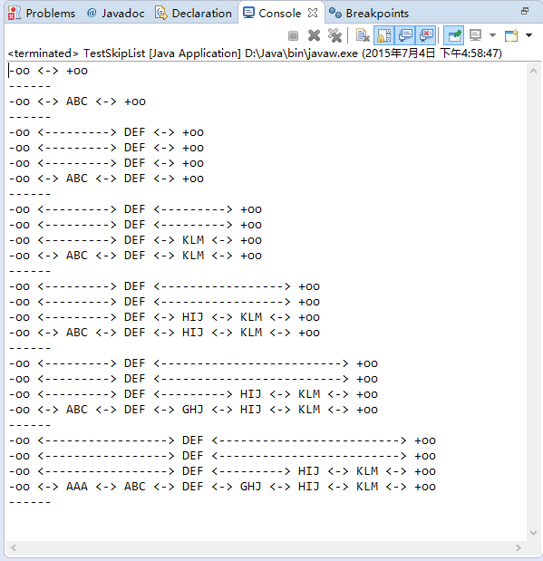
五、实验体会
（请认真填写自己的真实体会）
1.实现查找表的一种有效数据结构是哈希表。虽然在哈希表里查找一个元素，有可能所花的时间在最坏情况下和线性表一样，但哈希表的平均查找效率很高。期望时间是O(1);
2. 假定有k个关键字互为同义词，若用线性探测法把这k个关键字存入散列表中，至少要进行k（k+1）/2次探测；
3.平方探查法是一种较好的处理冲突的方法，它能够较好地避免堆积现象。它的缺点是不能探查到散列表上的所有单元，但至少能探查到一半单元(证明从略)。例如，当do=5，m=17时，只能探查到下标依次为5，6，9，14，4，13，7，3，1的单元，而不能探查到剩余的单元。不过在实际应用中，能探查到一半单元也就可以了。若探查到一半单元仍找不到一个空闲单元，表明此散列表太满，应该重新建立。
4.Hash构造函数的方法，及适用范围
（1）直接定址法：哈希函数为关键字的线性函数，H(key) = key 或者 H(key) = a*key + b,此法仅适合于：地址集合的大小 = = 关键字集合的大小，其中a和b为常数。
（2）数字分析法：假设关键字集合中的每个关键字都是由 s 位数字组成 (u1, u2, …, us)，分析关键字集中的全体，并从中提取分布均匀的若干位或它们的组合作为地址。
此法适于:能预先估计出全体关键字的每一位上各种数字出现的频度；
（3）平方取中法：以关键字的平方值的中间几位作为存储地址。求“关键字的平方值” 的目的是“扩大差别” ，同时平方值的中间各位又能受到整个关键字中各位的影响。
此法适于:关键字中的每一位都有某些数字重复出现频度很高的现象。
（4）折叠法：将关键字分割成若干部分，然后取它们的叠加和为哈希地址。两种叠加处理的方法：移位叠加:将分割后的几部分低位对齐相加；间界叠加:从一端沿分割界来回折叠，然后对齐相加。
此法适于：关键字的数字位数特别多。
（5）除留余数法:设定哈希函数为:H(key) = key MOD p( p≤m )，其中，m为表长，p为不大于 m 的素数，或是不含20以下的质因子
（6）随机数法：设定哈希函数为:H(key) = Random(key)其中，Random 为伪随机函数
此法适于：对长度不等的关键字构造哈希函数。

实际造表时，采用何种构造哈希函数的方法取决于建表的关键字集合的情况(包括关键字的范围和形态)，以及哈希表长度（哈希地址范围），总的原则是使产生冲突的可能性降到尽可能地小；
5.跳跃表在时间上很高效，但也很浪费空间；
6.跳跃表插入元素到跳跃表时不知道要从最高层到层每层都插入该元素。我们要从最高层开始，向最高层插入元素成功后，转向下一层，一直到最底层，这样才算在整个跳跃表中插入了该元素；

六、参考文献
1. 主讲课英文教材 Goodrich, Tamassia: Data Structures and Algorithms in Java, 5th Edition International Student Version chapter 7
2. 实验教材：汪萍，陆正福等编著 数据结构与算法的问题与实验 第4章
3.http://www.mathcs.emory.edu/~cheung/Courses/323/Syllabus/Map/skip-list-impl.html

